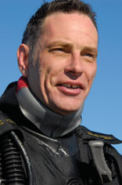
马克•诺曼博士(Dr. Mark Norman)是一位海洋生物学家，以及世界著名的章鱼、乌贼研究学者，他还是澳大利亚维多利亚博物馆的软体动物高级考察员。除此之外，他还是一名专业的科普知识教师，一名优秀的水下摄影师。在科普书籍方面他也有不少建树，其中包括有《澳亚地区章鱼、乌贼等水生生物指导书》(Guide to Squid, Cuttlefish and Octopuses of Australasia)等等。在BBC、国家地理频道中也能经常看到他的身影。

